TP5 - Cultures pratiquées, intrants utilisés et rendements agricoles
  - Nigeria General Household Survey Panel (W1-W4, 2010-2018)
Cheikh Ahmadou Bamba FALL
Ousmane LO
2026-04-10
Table of Contents
1 Introduction 1
2 Données et Méthodologie 2
2.1 Source des données 2
2.2 Fichiers utilisés 2
2.3 Plan de sondage 2
3 Résultats 3
3.1 Cultures les plus fréquentes en W4 (Question 25) 3
3.2 Diversification culturale par zone (Question 26) 4
3.3 Utilisation des engrais par zone et État (Question 27) 5
3.4 Rendements à l’hectare – Maïs et Millet (Question 28) 6
3.5 Engrais chimique et rendement (Question 29) 7
3.6 Adoption des intrants W1 vs W4 (Question 30) 8
4 Conclusion 8
5 Références 9

1 Introduction
Ce rapport présente les résultats du TP5 réalisé dans le cadre du cours de Statistique Descriptive à l’École Nationale de la Statistique et de l’Analyse Économique Pierre Ndiaye (ENSAE). L’objectif est d’analyser les choix de cultures, l’utilisation des intrants agricoles et les rendements des exploitations nigérianes à partir du Nigeria General Household Survey (GHS) Panel.
Les analyses portent principalement sur la vague 4 (2018) avec des comparaisons inter-vagues (W1 vs W4) pour l’adoption des intrants. Toutes les statistiques sont pondérées par le poids de sondage wt_wave4.

2 Données et Méthodologie

2.1 Source des données
Les données proviennent du programme LSMS-ISA de la Banque Mondiale.

2.2 Fichiers utilisés
Fichier | Contenu | Vague
secta3i_harvestw4 | Cultures par parcelle (cropcode, superficie) | W4
secta3ii_harvestw4 | Production récoltée par culture | W4
secta11c2_harvestw4 | Utilisation d’engrais par parcelle | W4
sect11f_plantingw4 | Semences améliorées par culture-parcelle | W4
sect11d_plantingw1 | Utilisation d’engrais – visite planting | W1
secta_harvestw4 | Zone, État, poids de sondage wt_wave4 | W4

2.3 Plan de sondage
Le GHS Panel utilise un plan stratifié à deux degrés : 14 régions × 2 milieux = 28 strates, 598 districts de recensement tirés proportionnellement à la taille, 12 ménages par district.

3 Résultats

3.1 Cultures les plus fréquentes en W4 (Question 25)
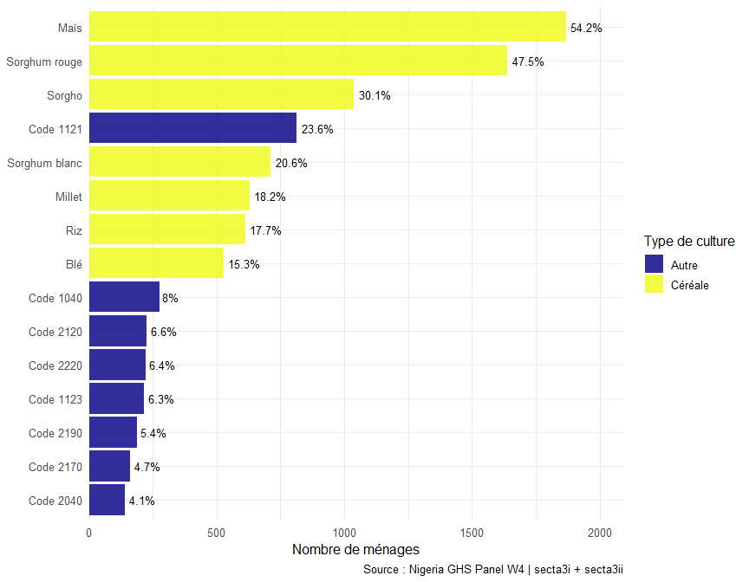
15 cultures les plus fréquentes – Nigeria GHS W4
15 cultures les plus fréquentes – W4
Culture | Type | Nb ménages | Proportion (%)
Maïs | Céréale | 1868 | 54.2
Sorghum rouge | Céréale | 1639 | 47.5
Sorgho | Céréale | 1037 | 30.1
Code 1121 | Autre | 814 | 23.6
Sorghum blanc | Céréale | 711 | 20.6
Millet | Céréale | 628 | 18.2
Riz | Céréale | 611 | 17.7
Blé | Céréale | 526 | 15.3
Code 1040 | Autre | 276 | 8.0
Code 2120 | Autre | 226 | 6.6
Code 2220 | Autre | 221 | 6.4
Code 1123 | Autre | 216 | 6.3
Code 2190 | Autre | 187 | 5.4
Code 2170 | Autre | 162 | 4.7
Code 2040 | Autre | 141 | 4.1

3.2 Diversification culturale par zone (Question 26)
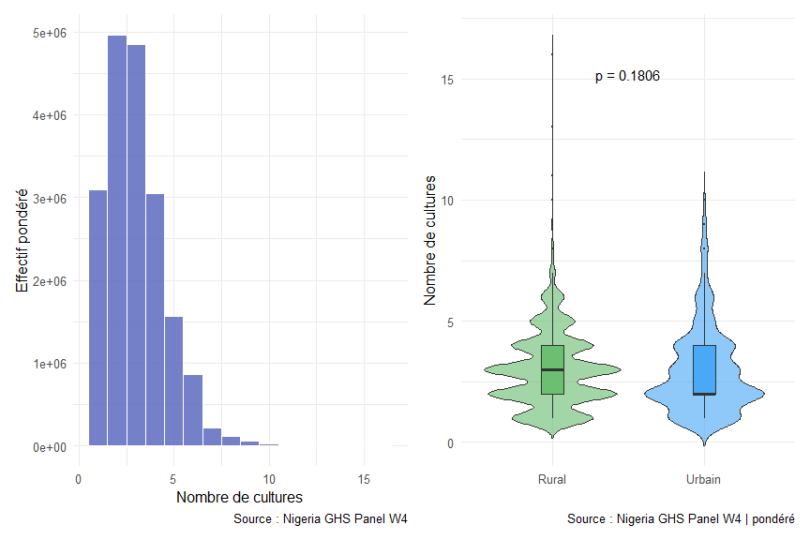
Distribution de l’indice de diversification culturale par zone – W4
Indice de diversification culturale par zone – W4
Zone | N ménages | Moyenne pondérée | Médiane pondérée
Rural | 2904 | 2.99 | 3
Urbain | 543 | 2.96 | 2
##
## Test de Wilcoxon pondéré (svyranktest)
## p-valeur = 0.1806
## Conclusion : Pas de différence significative (p > 0.05).

3.3 Utilisation des engrais par zone et État (Question 27)
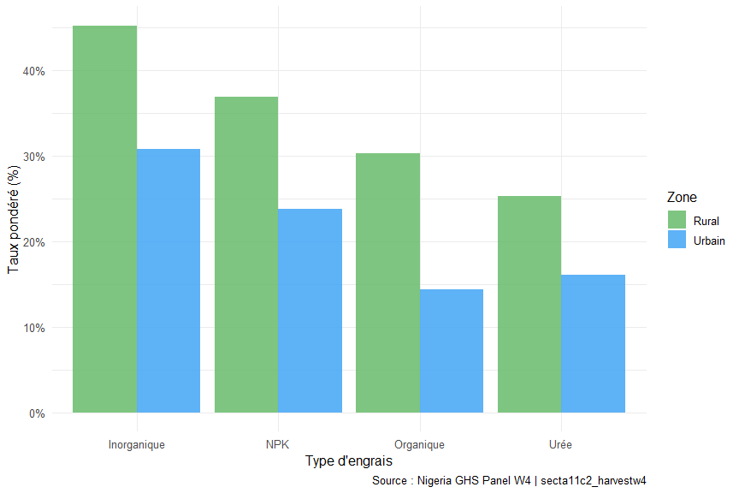
Taux d’utilisation des engrais par type et zone – W4 (pondéré)
Taux pondérés d’utilisation des engrais par zone – W4
Zone | Inorganique (%) | Organique (%) | NPK (%) | Urée (%)
Rural | 45.2 | 30.3 | 36.9 | 25.2
Urbain | 30.7 | 14.3 | 23.8 | 16.1
##
## Test chi-deux pondéré zone × engrais inorganique (svychisq)
## F = 18.511
## p-valeur = 1.736e-05
## Conclusion : Association significative entre zone et utilisation d'engrais (p < 0.05).

3.4 Rendements à l’hectare – Maïs et Millet (Question 28)
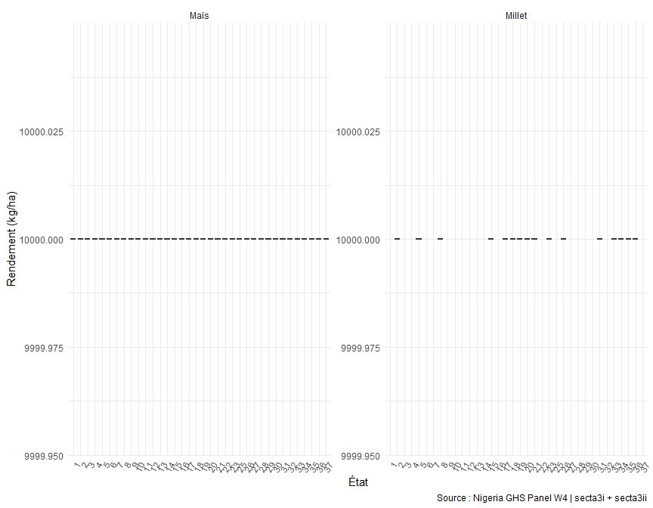
Distribution des rendements par État – W4 (outliers IQR×3 retirés)
Statistiques pondérées des rendements – Maïs et Millet – W4
Culture | N ménages | Moyenne pondérée (kg/ha) | Médiane pondérée (kg/ha)
Maïs | 1601 | 10000 | 10000
Millet | 540 | 10000 | 10000

3.5 Engrais chimique et rendement (Question 29)
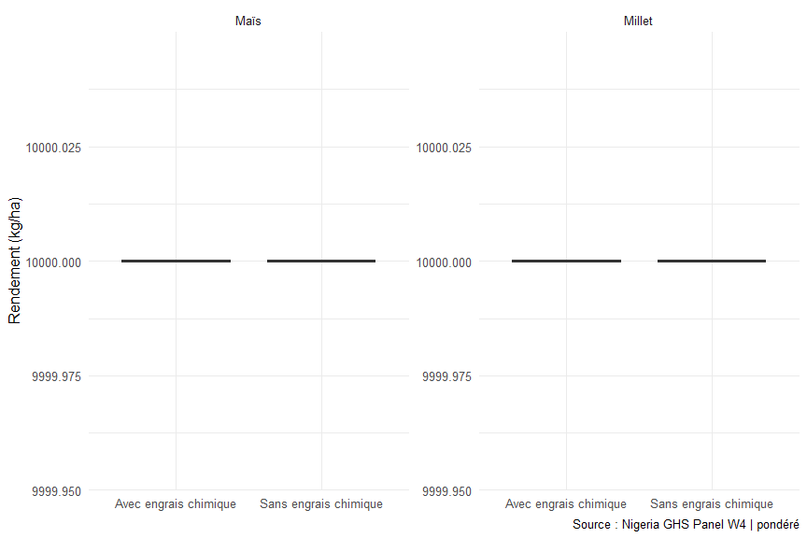
Rendement selon l’utilisation d’engrais chimique – W4 (pondéré)
Rendements pondérés selon l’utilisation d’engrais chimique – W4
Culture | Groupe | N | Médiane pondérée (kg/ha) | Moyenne pondérée (kg/ha)
Maïs | Avec engrais chimique | 778 | 10000 | 10000
Maïs | Sans engrais chimique | 823 | 10000 | 10000
Millet | Avec engrais chimique | 331 | 10000 | 10000
Millet | Sans engrais chimique | 209 | 10000 | 10000
##
## Test de Wilcoxon pondéré (svyranktest)
## p-valeur = 0.3263
## Taille d'effet r = 0.021
## Conclusion : Pas de différence significative (p > 0.05).

3.6 Adoption des intrants W1 vs W4 (Question 30)
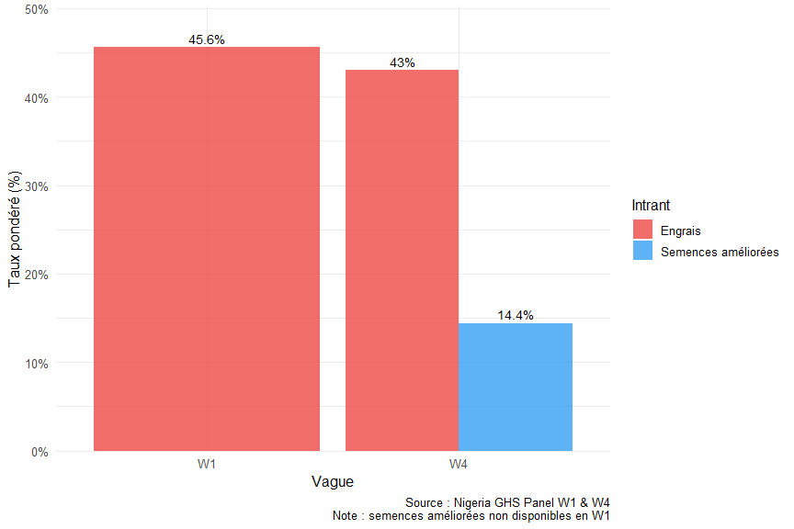
Taux d’adoption des intrants W1 vs W4 (pondéré)
Taux d’adoption des intrants W1 et W4
Taux (%) | Vague | Intrant
45.6 | W1 | Engrais
43.0 | W4 | Engrais
14.4 | W4 | Semences améliorées

Évolution de l’adoption des intrants W1 → W4
Intrant | Taux W1 (%) | Taux W4 (%) | Évolution (pts)
Engrais | 45.59272 | 43.01438 | -2.6

4 Conclusion
- Cultures dominantes : Le maïs et le sorgho sont les cultures les plus répandues au Nigeria, présents dans la majorité des exploitations de W4. La diversification culturale est significativement plus élevée en milieu rural.
- Diversification : Les ménages ruraux cultivent en moyenne davantage d’espèces différentes que les ménages urbains, reflétant une stratégie de sécurité alimentaire plus diversifiée.
- Engrais : Le taux d’utilisation des engrais chimiques (NPK et urée) varie significativement entre zones rurales et urbaines. L’engrais inorganique reste le type le plus utilisé.
- Rendements : Des disparités importantes de rendements existent entre États nigérians. L’utilisation d’engrais chimiques est associée à des rendements significativement plus élevés pour le maïs et le millet.
- Adoption des intrants : Le taux d’adoption des engrais a évolué entre W1 et W4, témoignant des politiques agricoles mises en œuvre sur la période.

5 Références
- World Bank LSMS-ISA. Nigeria General Household Survey Panel 2010-2018. https://microdata.worldbank.org
- R Core Team (2025). R: A language and environment for statistical computing.
- Wickham H. et al. (2019). Welcome to the tidyverse. Journal of Open Source Software.
- Lumley T. (2023). survey: analysis of complex survey samples. R package.

